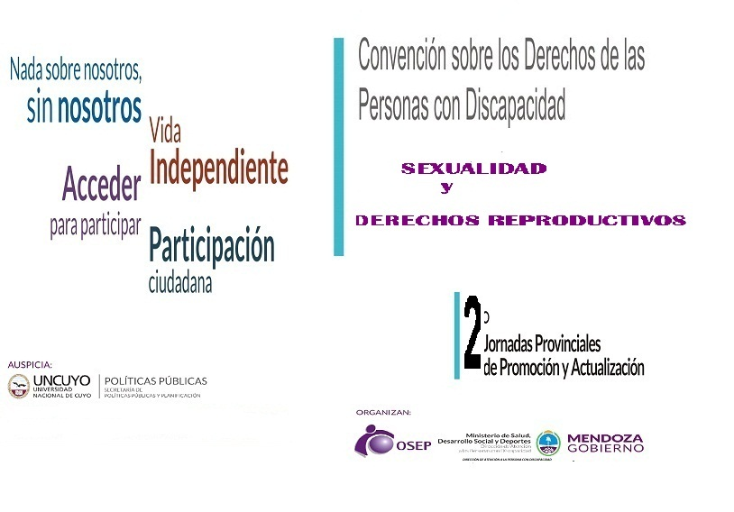

8:30 hs. ACREDITACIONES

9:00 HS. APERTURA  9:30 HS.  PANEL 1: “SEXUALIDAD CON PERSPECTIVA EN DIVERSIDAD FUNCIONAL”  Mitología de la Sexualidad Especial. Disertante: Prof. Silvina Peirano  Derechos sexuales y reproductivos. Disertante: Dr. Miguel Palmieri (OSEP)  Derechos Sexuales y Reproductivos en el marco de la Convención sobre los Derechos de las Personas con Discapacidad. Disertante: Lic. Marianela Cicero - Servicio Nacional de Rehabilitación (SNR)  Moderadora: Lic. Alicia Navia – Dirección de Atención a la Persona con Discapacidad – Gobierno de Mendoza | 9:00 HS.  PANEL 1:“CUESTIÓN DE DERECHOS: DEL DICHO AL HECHO ”DIGNIDAD INHERENTE Y DERECHO A LA PRIVACIDAD”  Consultas y Consejería: Experiencias Clínicas.  Disertante: Lic. Marianela Cicero. Servicio Nacional de Rehabilitación (SNR)  Prevención del abuso: Mi cuerpo, mi espacio, mi intimidad.  Disertante: Lic. Anabela Torres y Lic. Gustavo Melian Área de Discapacidad de OSEP  Moderador: Lic. Juan Carlos González. Defensor de las Personas con Discapacidad de Mendoza
10:45 hs. CAFÉ | 10:45 HS. CAFÉ
11:00 HS.  PANEL 2: “PROPUESTAS LOCALES EN MATERIA DE SALUD SEXUAL Y REPRODUCTIVA ”  Presentación y funcionamiento del Programa de Salud Sexual. Articulaciones con la Dirección de Discapacidad. Disertante: Lic. Laura Schuster Programa Provincial de Salud Reproductiva.  Experiencia Área de Discapacidad de Obra Social de Empleados Públicos.  Disertante: Lic. Vanina Blanco Responsable Área de Discapacidad de OSEP  Promoción de la Sexualidad Obra Social de Empleados Públicos.  Disertante: Dr. Miguel Palmieri (OSEP) | 11:00 HS.  PANEL 2: “DEL DICHO AL HECHO: PERSPECTIVAS PARA LA PRÁCTICA”  Consultas y consejería: Del hecho al lecho. Disertante: Dr. José Luis Rodríguez.  Nuevas tendencias para el Ejercicio de una Sexualidad Plena: Figura del Asistente Sexual.  Disertante: Prof. Silvina Peirano  Moderador: Sr. Alberto Signoreli – Presidente ICLIM - Asociación de Deportes sobre Silla de Ruedas
12:45Hs. Cierre | 12.00 HS. CONCLUSIONES
12:30 HS. CLAUSURA
13:00 Hs. LUNCH

Las personas con discapacidad disfrutarán de igualdad de oportunidades de tener relaciones sexuales e íntimas, experimentar la procreación, contraer matrimonio y fundar una familia, decidir el número y el espaciamiento de sus hijos, tener acceso a educación y medios en materia reproductiva y de planificación de la familia, y disfrutar de igualdad de derechos y responsabilidades con respecto a la tutela, el pupilaje, el régimen de fideicomiso y la adopción de niños

